pub115 version originale ; Nutella 2
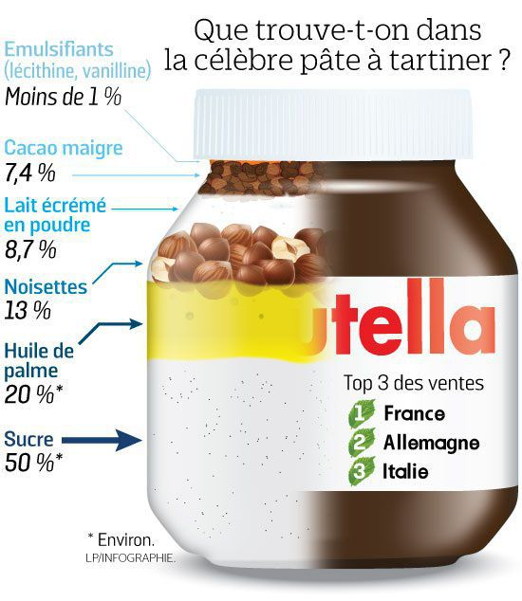
dans un pot de nutella, qu’est-ce qu’il y a ?
d’abord pour le goût il y a des noisettes sélectionnées pour leur qualité, elles sont récoltées en Turquie, en Italie puis torrifiées et broyées au dernier moment pour préserver le maximum d’arôme et de fraîcheur
du cacao cultivé en Afrique et récolté après les pluies d’été qui rendent les fèves plus grandes
du sucre extrait de betteraves essentiellement françaises
de la poudre de lait et de petit-lait principalement de France et de Belgique
pour l'onctuosité il y a de l’huile de palme extrait des fruits de palmier à huile, elle est 100% issue d’une filière certifiée durable dans le cadre d’une alimentation équilibrée l’huile de palme n’est pas dangereuse pour la santé

de la lécithine issue de tournesol et de soja, un peu de vanilline et c’est tout
dans nutella il y a surtout 50 ans de savoir-faire, nous le préparons avec soin sur notre site de Normandie
finalement si nutella est aussi bon c’est parce qu’il est bien fait
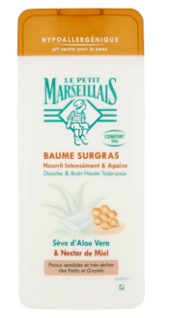
tous les détails sur nutellaparlonsen point fr
petit marseillais1
on ne peut pas tout se permettre avec une peau sensible sauf à l’heure de la douche, baume surgras, hypoallérgénique le Petit marseillais, du nectar de miel, une feuille entière d’aloe vera dans chaque flacon pour se laver en toute douceur ou pas, le Petit marseillais ensoleillé par nature
Vanish2
Quelle est votre expérience de Vanish blanc ?
Bonjour, je m’appelle Sarah et j’aime bien habiller mes enfants en blanc, mais le blanc ça tache vite, maman avait plein de petits trucs pour enlever les taches mais ça ne partait pas toujours ou le blanc devenait gris, et puis j’ai découvert Vanish, pour ceci mon meilleur truc c’est de le faire tremper avec du Vanish, pour des taches type vin rouge j’utilise la nouvelle cuillerette, pour moi c’est génial ! pour que mes vêtements ne deviennent pas gris je les lave en machine avec Vanish,
sa formule à l’oxygène actif enlève les taches et rend vos vêtements jusqu’à trois teintes plus blancs
fantastique ! c’est parfait c’est pour ça Vanish blanc est mon truc pour tous les blancs
Vanish et vos taches s’évanouissent. Et découvrez maintenant Vanish gel blanc avec sa bouledoseuse spéciale prétraitement

